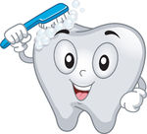 |       Ficha De Trabalho De Estudo do Meio – 1ºano  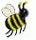  Nome : _______________________ Data :__ /__ /___

1 - Recorta os alimentos da última página e cola-os no dente correto.

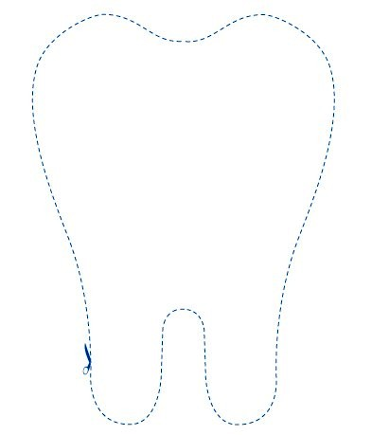

Amiguinhos do dentinho Inimigos do dentinho

2 - Descobre 10 palavras escondidas nesta sopa de letras, na vertical ou na horizontal.
Os acentos e cedilhas não contam.

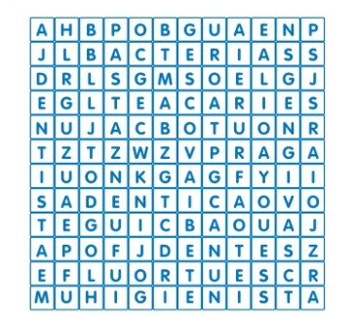

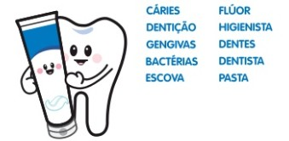

3 - Pinta os objetos que utilizas na tua higiene oral.

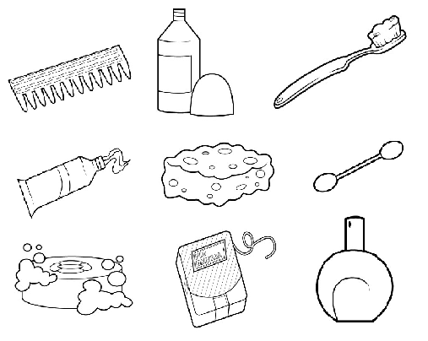

4 - O Escovinhas não tem nenhum irmão gémeo. Descobre as 6 diferenças e marca-as com um círculo.



5 – Ajuda o Dentinho a encontrar o caminho para combater as bactérias. Pinta os desenhos.

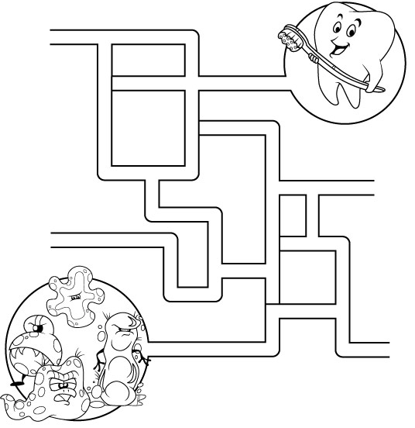

6 - Assinala com um X a boca saudável.

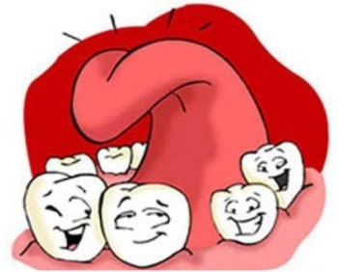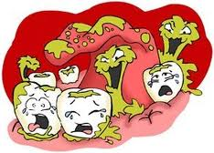

7 - Preenche os espaços em branco com as palavras que te são dadas no retângulo.

pasta de dentes língua dentes de leite açúcar

fio dentário flúor médico dentista três vezes

1. Perder os ______________ é uma fase normal do teu crescimento.

2. Devemos escovar os dentes ________________________ por dia.

3. O______________________ é um importante meio de limpeza do espaço entre os dentes.

4. O________________ dos doces e das bebidas refrigerantes podem causar cárie dentária.

5. Aquando escovas os dentes, utiliza a quantidade de ______________ adequada.

6. Fazer visitas regulares ao _________________ é importante para a tua saúde oral.

7. Escova os dentes com movimentos suaves de vai vem, inclina um pouco a escova em direção à gengiva e não te esqueças de escovar também a _____________________.

8. Para proteger os teus dentes das bactérias, utiliza um dentífrico com ______________ que é um bom amigo dos teus dentes.

